甲骨拼合第58則
李愛輝
首都師範大學文學院

第58則：合10493（京1512、善1893）+合10660（摭73、善18483、京1428）
甲骨綴合後斷痕密合，界劃綫和盾紋皆可貫通，“陷”字殘筆亦可補足。綴合後卜辭可隸釋如下：
己卯卜，貞：令[子]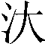陷。一
惠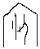。一
魚于。二

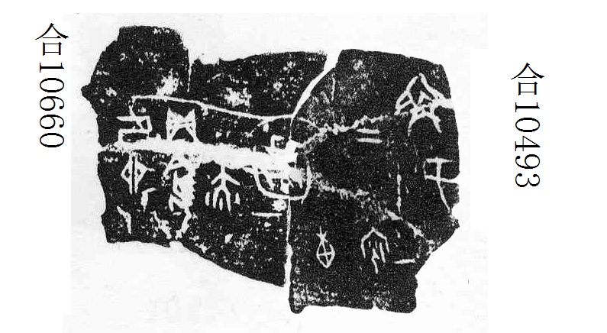

（綴合得到黃天樹師的悉心指導，謹致謝忱。）

